Итоговое интегрированное занятие в подготовительной группе

***Интеграция с образовательными областями:*** «Социализация», «Познание», «Коммуникация», «Здоровье», «Физическая культура», «Труд».

***Виды детской деятельности:*** игровая, познавательная, коммуникативная.

***Цель:*** Обобщать знания детей, полученные в течение года.

***Обучающая:*** Продолжать приучать проявлять инициативу и любознательность с целью получения новых знаний, изменять слово, находить противоположные по значению слова, упражнять в составлении схем предложения.

***Развивающая:*** Развивать память, фантазию, мышление, внимание детей, умение слушать воспитателя, понимать его речь, четко отвечать на поставленные вопросы, добиваться своей цели. Развивать смекалку, зрительную память, воображение. Способствовать формированию мыслительных операций, развитию речи, умению аргументировать свои высказывания.

***Воспитывающая:*** воспитывать интерес к знаниям по окружающему миру и математическим представлениям, умение пользоваться ими, воспитывать дружеские взаимоотношения, умение помогать друг другу. Воспитывать самостоятельность, умение понимать учебную задачу и выполнять её самостоятельно.

***Ход занятия:***

**Вос-ль:** Ребята скажите, а какое сейчас время года?

**-**Весна

**Вос-ль:** правильно.

**Вос-ль:** Вспомните, как называются весенние месяцы.(март, апрель, май).

Какие приметы весны вы знаете?

Ответы детей….

**Вос-ль:** Ребята, сегодня к нам в детский сад пришло электронное письмо, давайте откроем его и посмотрим, кому оно адресовано. (Воспитатель открывает электронное письмо, дети читают адрес детского сада и название группы на экране) .

-Всё ясно, письмо адресовано именно нам, давайте его откроем.

***(Запись голоса на сладе)***

«Здравствуйте дорогие ребята ! Мне срочно нужна ваша помощь. Не могу я вступить в свои права, не могу обогреть землю, не хватает сил. Похитила Снежная Королева моих помощников солнечные лучи и закрыла их в своем замке. А без лучей солнышко очень грустное. Вот посмотрите. Вот я и решила попросить помощи у вас. Снежная Королева обещала вернуть солнечные лучи, если выполните ее задания. Если вы справитесь с заданиями Снежной Королевы, вы дойдете до ее замка и найдете солнечные лучи. Выручайте меня, мои друзья.»

*(прикрепить солнце к доске)*

*Воспитатель показывает снежинки с заданием от Снежной Королевы.*

**Вос-ль:** Как вы думаете, а далеко ли до замка Снежной Королевы?

Дети: Да.

**Вос-ль:** Дорога дальняя, по пути нам предстоит преодолеть трудности.

**Вос-ль:** Ну что ребята начнем путешествие?

И вот, первое задание «**Назови одним словом»**  
Дуб, Тополь, Ива, Сосна – деревья.

Ласточка, Сова, Дятел, Воробей – птицы.  
Волга, Днепр, Ока, Дон – реки.   
Мальвина, Карлсон, Незнайка – сказочные герои.   
День, ночь, утро, вечер – части суток.   
Зима, весна, лето, осень – времена года.   
Комар, бабочка, муха – насекомые.   
Клюква, смородина, малина – ягоды.   
Россия, Англия, Германия – страны. 

**Вос-ль:** . Давайте узнаем следующее задание от Снежной Королевы.

*Достают снежинку.*

Путь ко мне, в замок укажут мои льдины. Но они не простые. Выложите льдины в числовой ряд по порядку.

*(Дети выполняют задание на местах . Один у доски.)*

-Закройте глазки, я спрячу одну цифру а вы отгадаете.

-Назовите число, которое состоит из одного десятка и трех единиц.

-Назовите число, которое состоит из одного десятка и 7 единиц.

Назовите число, которое больше 6, но меньше 8.

Назовите число, которое больше 3, но меньше 5.

**Вос-ль:** Молодцы, ребята, справились с заданием. Давайте посмотрим, какое следующее задание приготовила нам Снежная Королева.

**Вос-ль:**  Расставьте правильно геометрические фигуры.

- Поставьте круг в середину листа.

- Квадрат в верхний правый угол листа

- Треугольник в нижний левый угол листа

- Прямоугольник в нижний правый угол листа

- овал в верхний левый угол листа.

*Дети рассказывают расположение фигур.*

**Вос-ль:** Ребята, посмотрите, путь к замку Снежной Королевы преграждают высокие горы. Может быть следующее задание поможет нам их преодолеть?

**Задачи:**

(Дети выуладывают примеры у себя на столах, а затем один из детей диктует решение, а воспитатель записывает его на доске).

На ветке сидели три птички.

К ним прилетели еще три.

Сколько птиц стало? (3+3=6) .

Витя слепил 3 шарика, Вова на 2 больше.

Сколько шариков слепил Вова? (3+2=5) .

У Миши было 4 рыбки у Коли 6.

Сколько всего рыбы у мальчиков. (4+6=10)

У Матвея было 8 яблок, одно он отдал маме, другое папе и сестре Алене.

Сколько яблок осталось у Матвея? (8-3=5).

**Вос-ль:** Ну, вот мы и переправились через горы.

**Вос-ль:**Ребята,я думаю, что здесь мы сделаем остановку и немногоотдохнемСогласны?

*Физминутка*

**Вос-ль:**Ну , что мы продолжаем наше путешествие. Следующее задание:.

Обведи цифры, которые меньше 10 зеленым карандашом, больше 10 красным карандашом.

10; 15; 9; 6; 12; 4; 2; 7; 1; 5; 13; 15; 20; 18; 16; 3; 8; 11; 14; 17;19.

Молодцы!!!!!!

А вот и следующее задание

Снежная королева предлагает нам отгадать загадку

Рыхлый снег

На солнце тает,

Ветерок в ветвях играет,

Звонче птичьи голоса

Значит, к нам пришла …

(Ответ: Весна)

Я предлагаю вам сделать звуковой анализ слова ВЕСНА.

давайте вспомним, чем отличается звук от буквы? *(Звук слышим, произносим. Букву видим, пишем)*

- Какие бывают звуки? *(гласные, согласные)*

- Какие звуки называются гласными? *(которые тянуться, поются, не имеют преград при произношении)*

- Какие звуки называются согласными *(которые при произношении встречают преграду: губы, зубы, язык)*

- Какие бывают согласные звуки? *(твердые и мягкие)*

- Какие две буквы не обозначают звука? *(мягкий знак и твердый знак)*

«Звуковой анализ слова».

Воспитатель: Из букв составьте слово ВЕСНА. Приготовьте звуковые домики. С помощью звуковых домиков сделаем Воспитатель: Саша, выходи к доске и проанализируй слово ВЕСНА, а ребята проверят, правильно ли они сделали.

Ребенок - В слове ВЕСНА слышится 5 звуков. Первый звук В мягкий согласный, мы его обозначаем зеленым цветом. Второй звук Е гласный, мы его обозначаем красным цветом. Третий звук С твёрдый согласный, мы его обозначаем синим цветом. Четвертый звук Н твердый согласный, мы его обозначаем синим цветом. Пятый звук А гласный, мы его обозначаем красным цветом.

Воспитатель: Молодец. Садись.

Воспитатель: Сколько слогов в слове ВЕСНА? А как определить, сколько в слове слогов? (Сколько мы слышим в слове гласных столько и слогов).

Составьте пожалуйста предложение со словом ВЕСНА.

Давайте запишем схему этого предложения.

**Вос-ль:**Молодцы, ребята!

**Вос-ль:**Ребята, перед нами ворота , где снежная королева спрятала лучики. Посмотрите какой большой замок висит на воротах. Нам нужно их открыть. А для этого возьмите пожалуйста в руки простой карандаш и листок.

**Вос-ль: графический диктант**

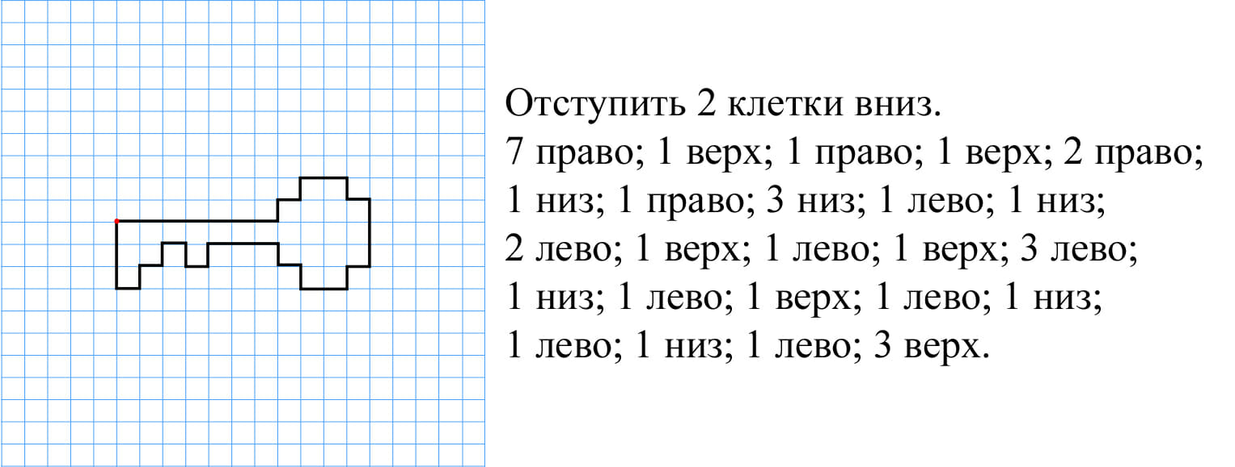

Ну вот, мы и открыли замок. Мы помогли лучикам. Давайте их вернем солнышку..

Дети приделывают лучи к солнышку и говорят ему ласковые слова. Скажите ласковое слово и приложите лучик к солнцу*. (Яркое, золотое, жаркое, теплое, весеннее, ласковое, лучистое, доброе, озорное).*

**Итог .**

- Вот и перевёрнута последняя страница.

- Скажите, вам понравилось наше путешествие? Какое задание было, по-вашему, самым лёгким? А какое самым трудным?

- А сейчас я прошу вас выбрать смайлик, который покажет, как вам понравилось наше путешествие.

Если вам не понравилось – нарисуйте грустный смайлик:

Если не знаете – задумчивый смайлик:

Если понравилось – радостный смайлик: